【实验名称】：动态ip地址分配DHCP实验

学生姓名：陈嘉瑞 合作学生： 无
实验地点：济事楼330网络实验室 实验时间：2023年10月6日

【实验目的】
1、了解DHCP及其功能；
2、了解DHCP的工作原理；
3、掌握DHCP的配置方法。

【实验原理】
一、DHCP相关介绍
DHCP（Dynamic Host ConfigurationProtocol，动态主机配置协议）通常被应用在大型的局域网络环境中，主要作用是集中的管理、分配IP地址，使网络环境中的主机动态的获得IP地址、Gateway地址、DNS服务器地址等信息，并能够提升地址的使用率。DHCP协议采用客户端/服务器模型，主机地址的动态分配任务由网络主机驱动。当DHCP服务器接收到来自网络主机申请地址的信息时，才会向网络主机发送相关的地址配置等信息，以实现网络主机地址信息的动态配置。
DHCP协议采用UDP作为传输协议，主机发送请求消息到DHCP服务器的67号端口，DHCP服务器回应应答消息给主机的68号端口。详细的交互过程如下图。
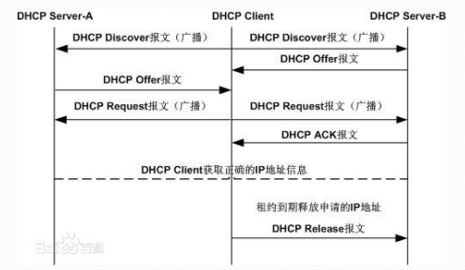
由于DHCP是C/S模式运行的，所以使用DHCP的设备为客户端，而提供DHCP服务的为服务端。DHCP客户端可以让设备自动地从DHCP服务器获得IP地址以及其他配置参数。使用DHCP客户端可以带来如下好处:
(1)降低了配置和部署设备时间;
(2)降低了发生配置错误的可能性;
(3)可以集中化管理设备的IP地址分配。
DHCP服务器指的是由服务器控制一段IP地址范围，客户端登录服务器时就可以自动获得服务器分配的IP地址和子网掩码。

二、DHCP配置方法
路由器 DHCP的配置步骤：
- 设置不可以用的地址区间；
- 建立地址池，其标识
- 符为自己喜欢的名字（如myleftnet）。
- 设置DHCP地址池标识的网络号和掩码（反码）。
- 分配地址时从中选择一个未用地址分配。
- 设置客户端的默认网关；
- 设置域名服务器；
- 设置有关选项服务等；

【实验设备】
个人笔记本电脑、Cisco Packet Tracer实验软件。
【实验步骤】
- 首先规划网络地址及拓扑图；
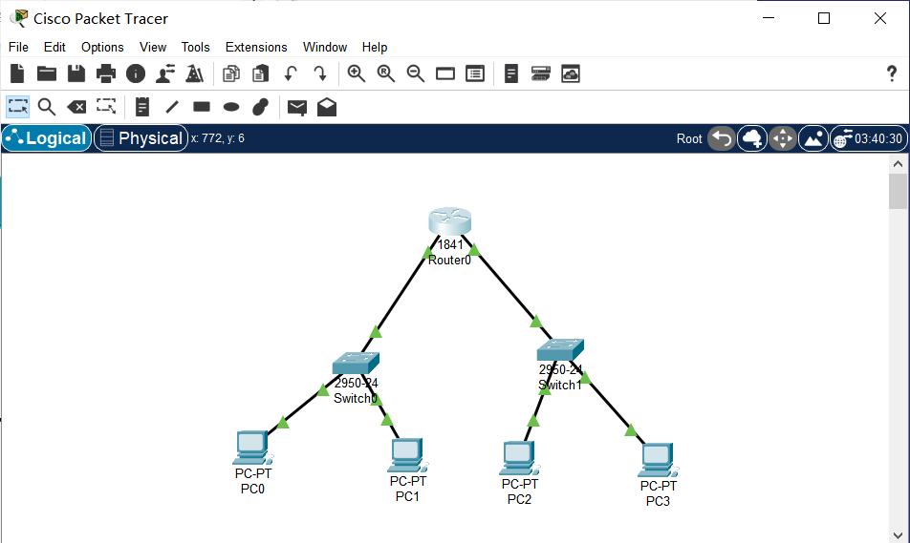
- 路由器接口IP地址配置；
Router0:
配置FastEthernet0/0接口
IP：192.168.1.1
Mask：255.255.255.0
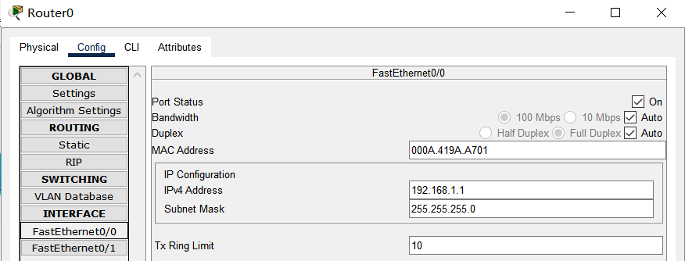

配置FastEthernet0/1接口
IP：192.168.2.1
Mask：255.255.255.0
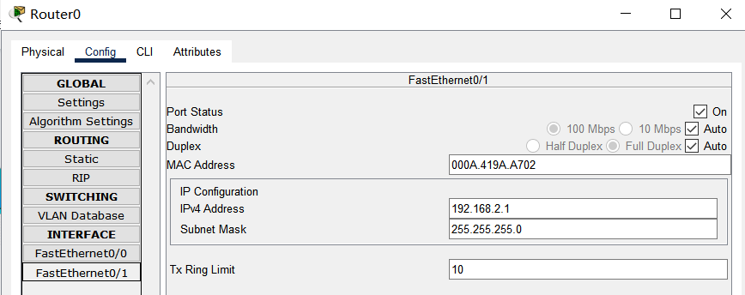

- 配置DHCP之前检查PC是否存在IP地址；
使用ipconfig /all命令检查PC的IP地址
检查PC0 IP地址：
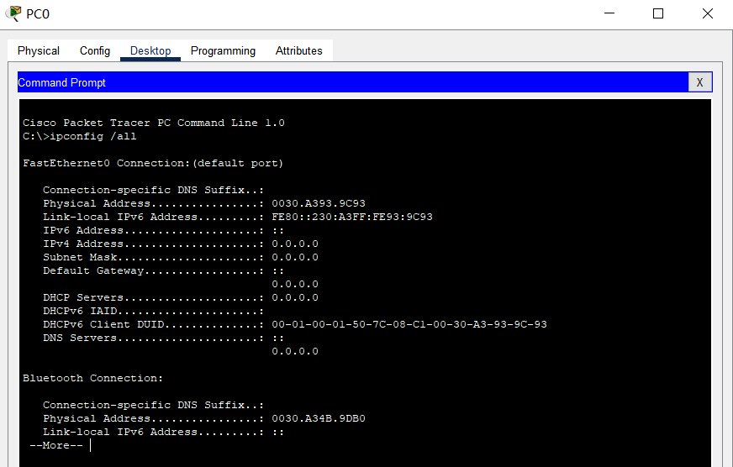
检查PC1 IP地址：
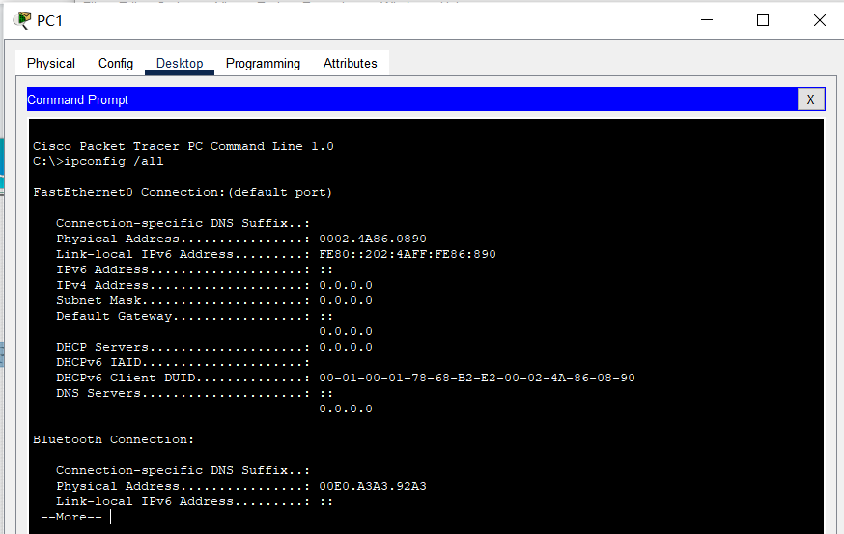

检查PC2 IP地址：
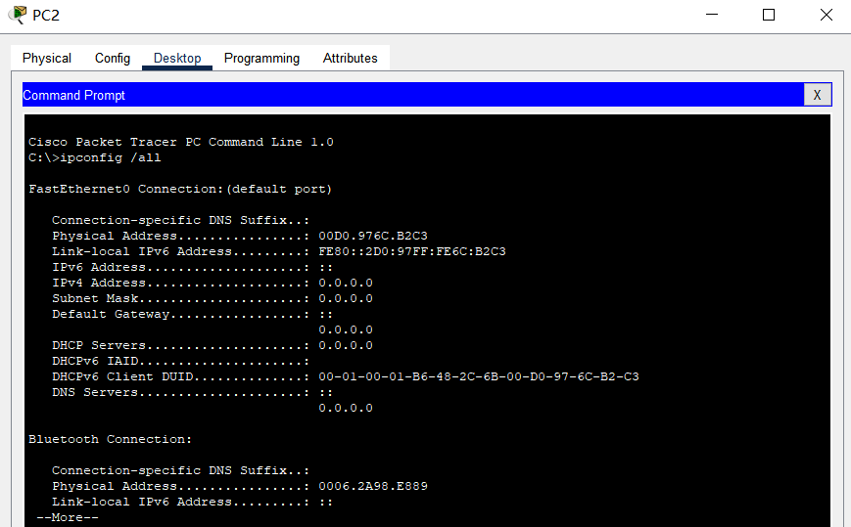
检查PC3 IP地址：
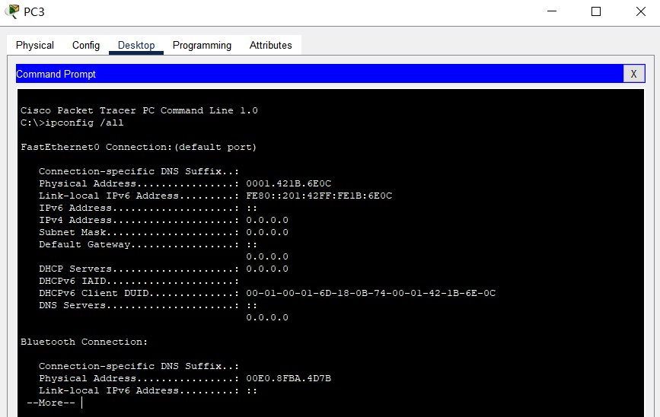
可以看到，在配置DHCP之前，四个PC都没有分配IP地址
- 在R0，配置 DHCP；
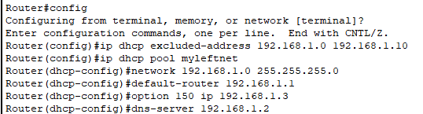
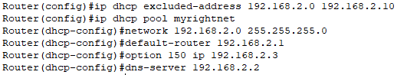
excluded-address表示该范围地址不会分配给PC作为IP
default-router为所应用到的子网的默认网关
- 验证各个PC的IP地址。
PC0 的IP地址：
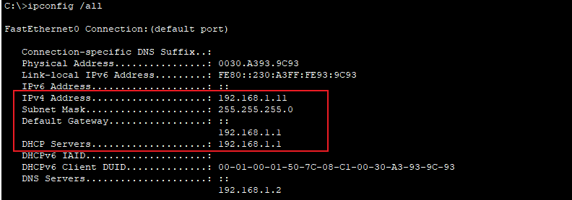
PC1 的IP地址：
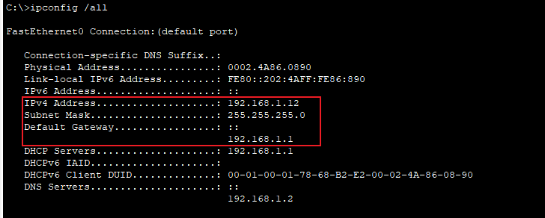

PC2 的IP地址：
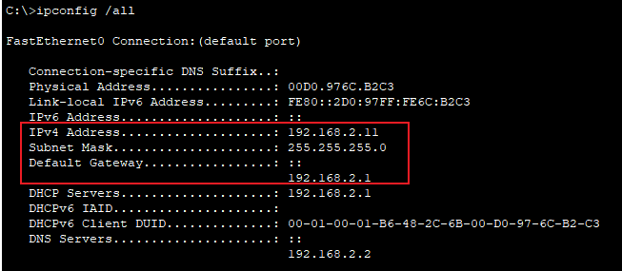
PC3 的IP地址：
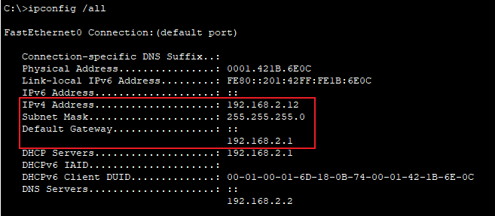
- 增加一台PC查看IP地址；
新拓扑图：
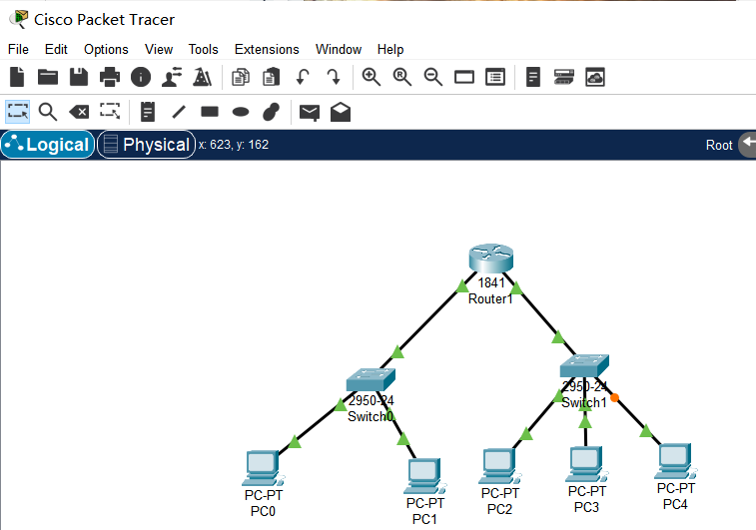
在这里PC4是新增加PC，将PC4加入网络后等待片刻，便可以看到PC4也被分配了IP。从下图可以看到，新分配的IP的地址为192.168.2.13
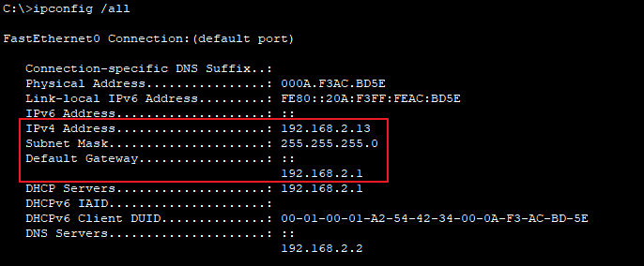
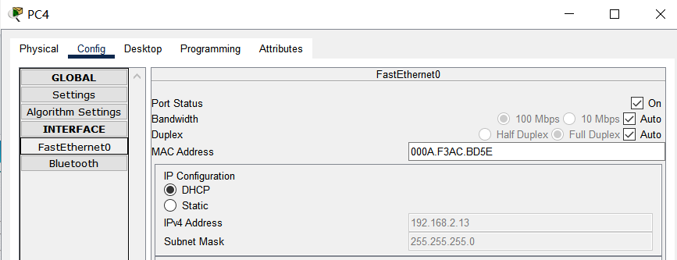
【实验现象】
通过该实验可以看到，在配置DHCP之前，由于PC没有配置IP，因此默认全是0.0.0.0，在配置DHCP后，PC获取到了DHCP server，也就是Router0为PC分配的IP。在该子网下加入PC后，新加的PC也可以得到分配的IP，但是要注意，子网下的PC总数不能超过能分配的IP个数，不然资源不足。
【分析讨论】
在思考题中有一项：如果两台路由器各自连接交换机，将路由器连接，如何配置DHCP？
我一开始的思路是在右侧的路由器进行和左侧相同步骤的配置，两个子网分别为192.168.3.0和192.168.4.0
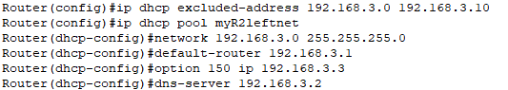
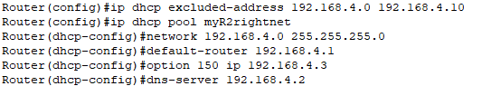
经过测试，这种方法当然是可以的，右侧子网四台PC都收到了分配的IP。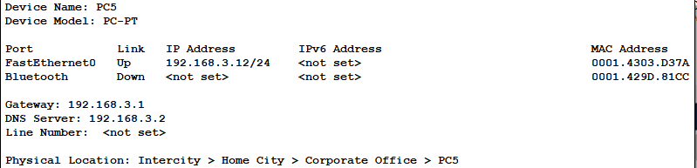
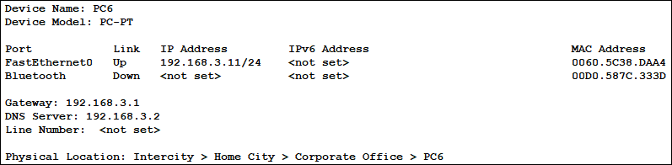
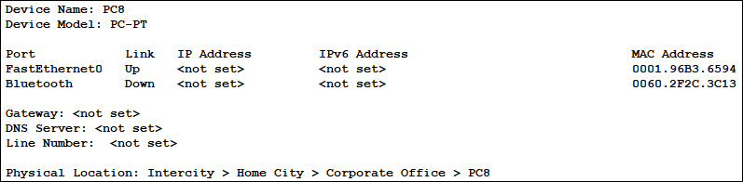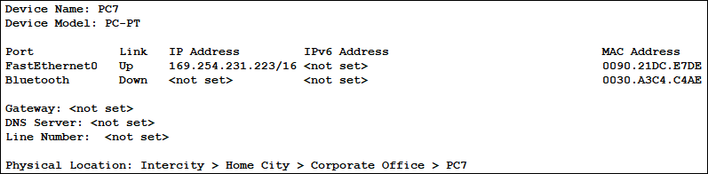
然后我配置了两个路由器的serial串口以及RIP
Router0 Serial串口及RIP
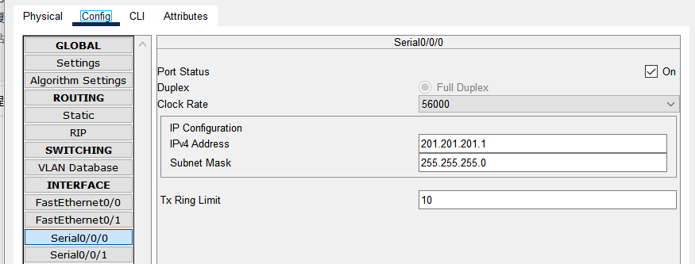
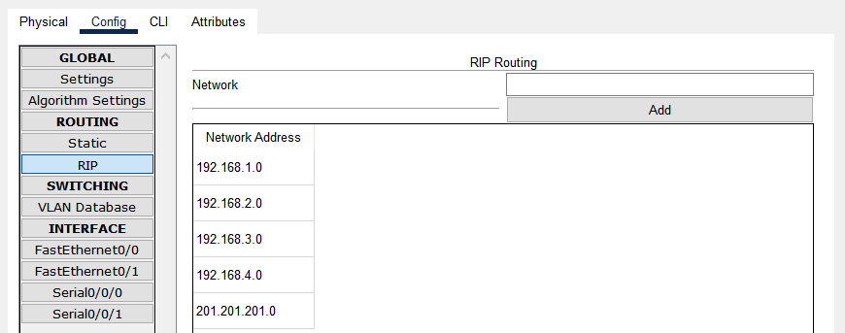
Router1 Serial串口及RIP
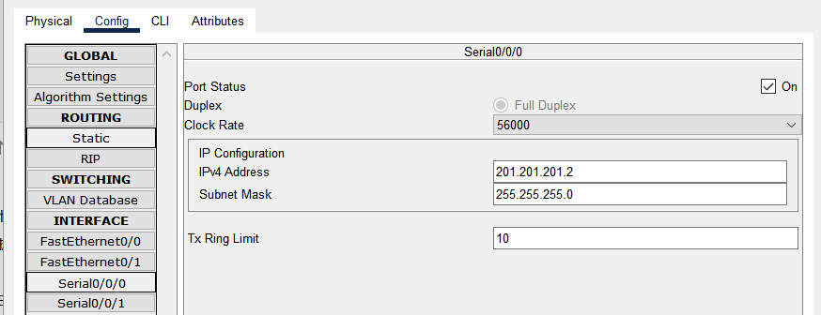
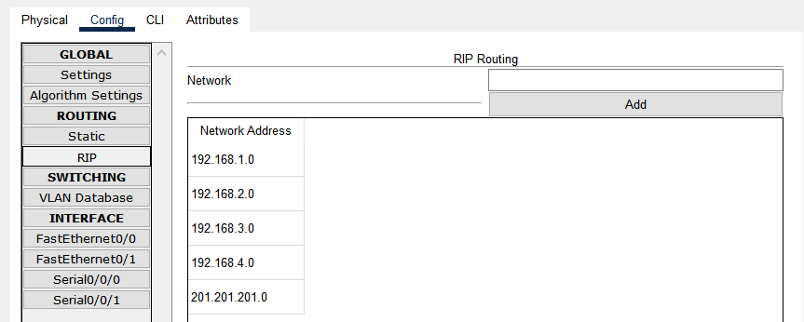
然后进行PC间连通性测试
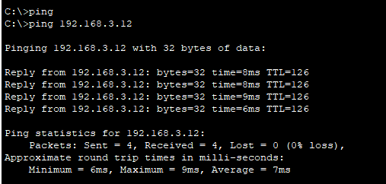
发现左侧子网下PCping右侧子网下PC可以ping通。
后来我看到还有一种说法是DHCP中继，即右侧子网路由器仅用作中继，并不配置DHCP pool，而是由左侧路由器分配IP，由于广播无法跨子网，因此还要配置路由。
我按照一些资料上的方法进行了配置，在R0上配置了通过R1serial串口到达R1两个快速以太网所在网段的路由，在R1上配置了通过R0serial串口到达R0serial串口所在网段的路由，在R1两个快速以太网端口上配置了ip helper-address，地址为R0serial串口地址，在R0上添加了两个地址池，以期望右侧子网收到R0分配的IP，但几经尝试没有成功，应该还有没有解决的问题需要进一步查找。
我还查阅了一下关于ip helper-address命令的解释：
DHCP客户端发送请求，由于没有ip地址，所以自己的源IP地址为0.0.0.0，而且也不知道目的DHCP服务器的地址，所以为广播255.255.255.255，即源IP为0.0.0.0；目的IP地址为255.255.255.255；源MAC地址为自己MAC地址；目的MAC地址为FF:FF:FF:FF:FF:FF
当路由器接收到该信息，则对其进行替换，用自己的接口地址（接收到数据报的接口，也就是终端所在网段网关）来取代源地址0.0.0.0，并且用ip help-address 命令中指定的地址来取代目的地址255.255.255.255，即源IP为（网关地址）；目的IP地址为（ip helper-address指定地址）；源MAC地址为终端MAC地址；目的MAC地址为（ip helper-address指定地址对应MAC地址）
如此，当DHCP服务器接收到路由器转发来的信息后，同样可以获得相应的信息来确定网段和MAC地址与IP地址的映射，故而可以让终端获得相应的信息。

